Introdução
Objetivo
Usar de forma prática conceitos aprendidos ao longo da disciplina, como encapsulamento, herança e polimorfismo.
O projeto
O principal fim do projeto era a concepção de um sistema para a reciclagem de material.
Foram cridos objetos primários, os quais foram bem encapsulados, que são: Pessoa, Resíduo, Ponto de coleta e Agendamento. Foi criada uma classe para organizar esses objetos, a classe cadastro, que possui funções derivadas para cada tipo de objeto. Como funcionalidade extra, a classe Ranking, imprime na tela, uma lida de maiores doadores e receptores.
O arquivo main.cpp mostra o funcionamento de cada classe assim como de cada função das classes.

Implementação:
Arquivo Residou.h
Classe responsável por definir em nível básico o que é um resíduo, material a ser reciclado, no código.
Ela contém a definição do material, uma string “_material”. E também é possui uma string que explica características de armazenagem do resíduo, “_descricao”. Possui uma variável bool “_solido”, que explica de forma bem clara, se o material é sólido ou não.
A classe contém métodos que retornam cada uma das strings e bool,”gets”, e também métodos que conseguem mudar os valores das variáveis, “sets”.
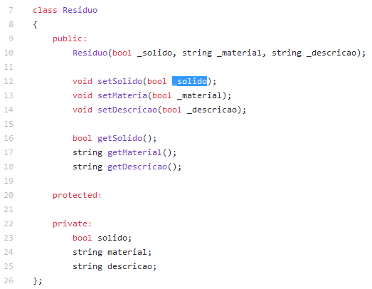

Arquivo Pessoa.h
Classe responsável por definir o que é uma pessoa para o algoritmo. E essa função é uma das principais do algoritmo, pois é justamente quem realiza ação de doar ou receber doação.
A função possui variais básicas para uma pessoa: nome, endereço, data de nascimento, se é pessoa física, se é um doador ou não, CNPJ ou CPF.
Possui uma função para validar o CNPJ/CPF: “void validarCpfCnpj(bool _isPessoaFisica, string _cpfCnpj)”. Assim como possui uma função para verificar a data: “void verficarData(string _data)”.
Existem funções também para retornar cada um dos valores das variáveis “gets”, assim como para modificá-las ,“sets”.
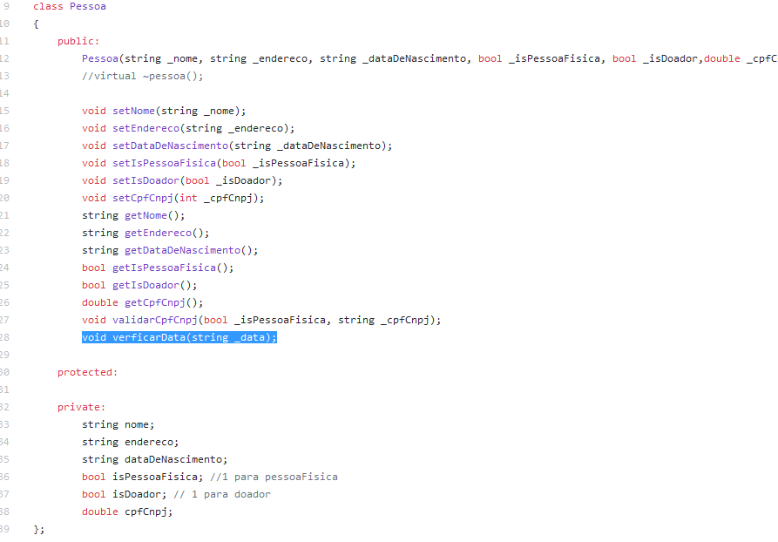
Arquivo PontoDeColeta.h
Responsável por definir uma localização, que será o ponto de encontro entre quem deseja doar resíduos e quem deseja receber.
Possui variais que armazenam dados sobre a localização: rua, bairro, número, complemento.
A classe possui funções que modificam e retornam as variáveis da classe, os “sets” e “gets”.
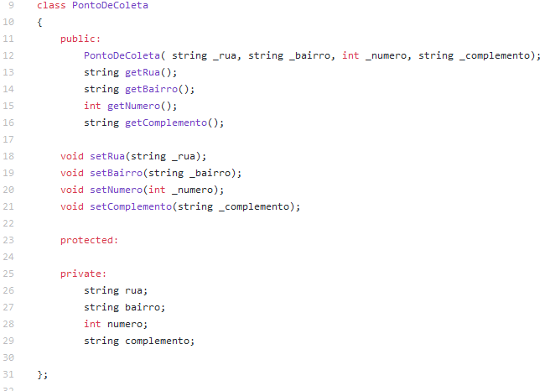

Arquivo cadastroResiduo.h
Contém a classe cadastroResiduo, que consiste em um objeto responsável por organizar os resíduos(objeto) existentes no sistema.
Ela contém basicamente um vetor como atributo, e métodos que organizam esse vetor. Há funções: create, update, daleted, responsáveis por modificar os objetos resíduos dentro do vetor. Há a função getDescrição, que retorna uma string atributo do objeto contido em um ponto do vetor, que seria a descrição do material resíduo.
A função listaDeResiduo() imprime na tela todos os resíduos que constituem o vetor.
O construtor já cria cinco itens no vetor como default. Seriam esses os resíduos já pré-cadastratos no sistema.
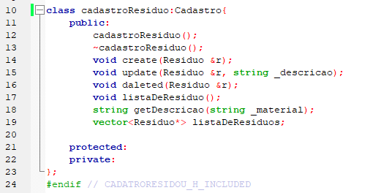

Arquivo cadastroPessoa.h
A classe cadastropessoa é responsável por salvar as pessoas que se cadastraram no sistema. Ela possui essencialmente um vetor como atributo. E vários métodos que trabalham e organizam esse atributo.
Existem as funções: create, update, daleted, que criam, modificam e deletam algum item (pessoa) do vetor. E também possui a função listarUsuarios() que imprime os nomes dos usuários na tela.
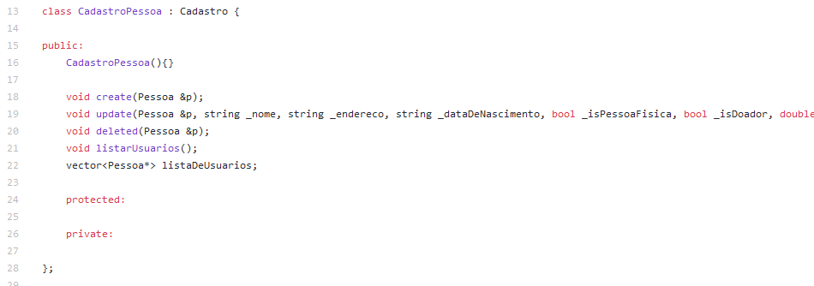
Arquivo agendamento.h
A classe agendamento é a responsável por conectar o doador e ao receptor, assim como o resíduo de interesse, o local de coleta, e a data do encontro. Ela é o agendamento da doação de resíduo.
Essa classe possui como atributo, ponteiro para pessoa, receptor e doador, ponteiro para o resíduo e para o ponto de coleta, e uma string para a data. Possui métodos que retornam cada um desse atributos, além de funções “sets” para modificá-los.
Seu construtor recebe cada um desses valores para criar o objeto agendamento.
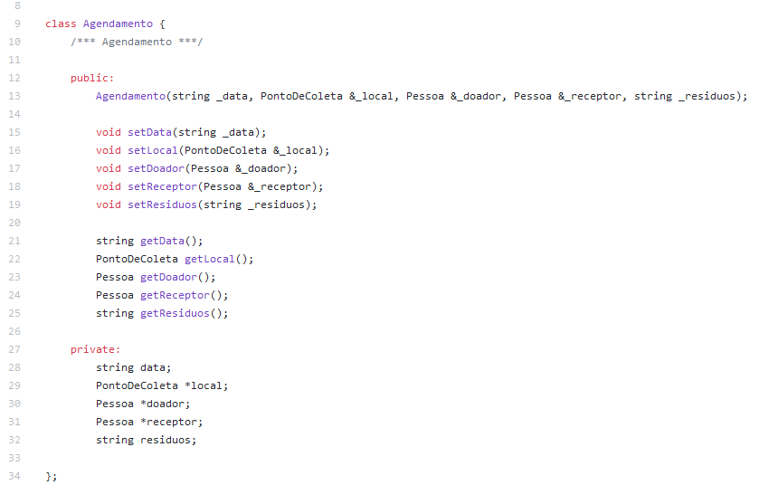
Arquivo cadastroAgendamento.h
A classe é responsável por organizar os objetos agendamentos em um lista, vetor, e assim, poder gerenciá-los.
Possui como atribulo um vetor de agendamentos, e métodos para modificá-lo. As funções create, update, daleted são as quais capazes de criar, modificar e retirar um agendamento na lista de agendamentos.
A função listarAgendamentos() imprime as datas dos agendamentos.
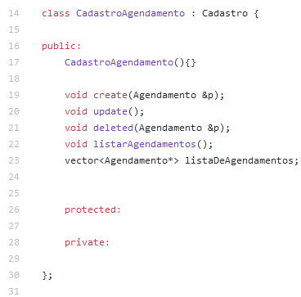

Arquivo CadastroPontoDeColeta.h
Este arquivo define a classe CadastroPontoDeColeta, que é responsável por organizar todos os pontos de coleta adicionados no sistema.
Ela possui um vetor que guarda em ordem os objetos. Possui métodos create, update, daleted,que assim como em outras classes, conseguem criar, modificar e deletar objetos do vetor. Possui um método que imprime na tela as listas de pontos de coleta: listarPontosDeColeta().
Seu construtor não possui parâmetros de entrada, e ele é vazio.
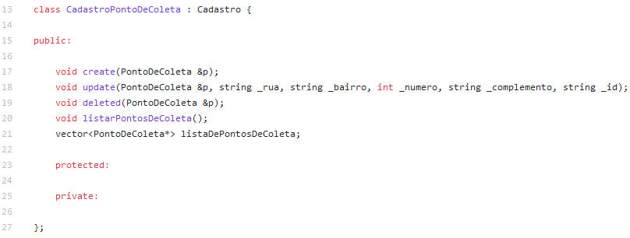

Arquivo Cadastro.h
A classe cadastro serve como classe abstrata, ou mais primitiva, para as demais classes cadastro. Ela define a idéia sobre o comportamento das classes cadastro, sendo ela que primeiro definiu as funções create, update, daleted e listarobjetos, que é utilizada em todas as derivadas. Ela é o formato básico para as CRUD utilizadas pelo trabalho.
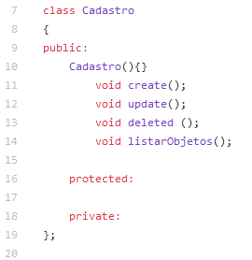
Arquivo Ranking.h
A classe ranking é a funcionalidade extra. Ela recebe no construtor um objeto da classe cadastroAgendamento, e através do vetor de agendamentos, extrai informações dos maiores doadores e receptores.
Ela recebe informações sobre doadores e receptores e as guarda em um mapa, em seqüência, copia e ordena em um vetor. E para isso, possui certas funções “protected” que são responsáveis por essa atividade. Elas são: rankingDoar(CadastroAgendamento &cad), rankingReceptor(CadastroAgendamento &cad), insereDoador(Pessoa p), insereReceptor(Pessoa p) e ordena(). Essas funções são todas chamadas pelo construtor.
As funções que são publicas são: maiorDoadorImprime(),maiorReceptorImprime(), rankingDoarLista(),rankingReceptorLista() e Ranking(CadastroAgendamento *cad). Essas funções imprimem na tela o maior doador e o maior receptor, podendo também imprimir uma lista ordenada dos maiores doadores e receptores.
